МІНІСТЕРСТВО ОСВІТИ І НАУКИ УКРАЇНИ

СУМСЬКИЙ ДЕРЖАВНИЙ УНІВЕРСИТЕТ

КАФЕДРА ІНФОРМАЦІЙНИХ ТЕХНОЛОГІЙ

**ЗВІТ З ЛАБОРАТОРНОЇ РОБОТИ №5**

з дисципліни «Програмування мовою Python»

на тему «Робота зі списками та множинами»

Виконав студент групи ІН-11/2 Штогрін В.О

Перевірила Парфененко Ю.В.

Варіант 6

Суми 2022

**Завдання 1**

1. **Постановка задачі**

Реалізувати функцію, яка виконує операції над списками – задану за варіантом та друк списку на екран. Видалення елемента зі списку за вказаним порядковим номером.

1. **Текст програми**

|  |
| --- |
| **mass = []**  **n = int(input("Введіть кількість елементів списку: "))**  **while n < 0:**  **n = int(input("Введіть кількість елементів списку, більшу за 0: "))**  **for i in range(n):**  **print("Введіть ", i + 1, " елемент списку:", end = " ")**  **mass.append(int(input()))**  **print("\n")**  **print("Ваш список: ")**  **for i in range(n):**  **print(mass[i], end = " ")**  **print("\n")**  **k = int(input("Введіть порядковий номер елемента для видалення зі списку: "))**  **mass.pop(k-1)**  **print("\n")**  **print("Список після видалення: ")**  **for i in range(n-1):**  **print(mass[i], end = " ")**  **print("\n")** |

1. **Приклад роботи програми**

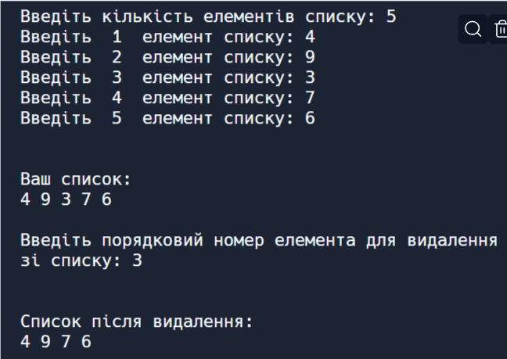

**Завдання 2**

1. **Постановка задачі**

Реалізувати функцію, яка виконує операції над списками – задану за варіантом та друк списку на екран. Пошук середнього арифметичного.

1. **Текст програми**

|  |
| --- |
| **mass = []**  **n = int(input("Введіть кількість елементів списку: "))**  **while n < 0:**  **n = int(input("Введіть кількість елементів списку, більшу за 0: ")**  **for i in range(n):**  **print("Введіть ", i + 1, " елемент списку:", end = " ")**  **mass.append(int(input()))**  **print("Ваш список: ")**  **for i in range(n):**  **print(mass[i], end = " ")**  **print("\n")**  **average = sum(mass)/len(mass)**  **print("Середнє арифметичне списку: ", average, end = " ")** |

1. **Приклад роботи програми**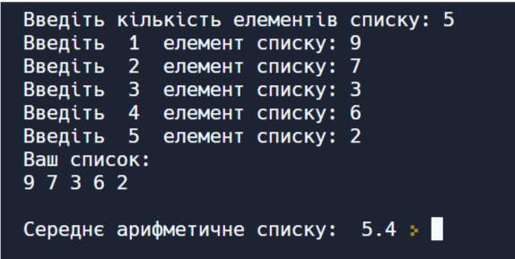

**Завдання 3**

1. **Постановка задачі**

Реалізувати функцію, яка виконує операції над множинами – задану за варіантом та друк множини на екран. Задано текст з латинських літер. Скласти програму, яка визначає і виводить на екран в алфавітному порядку по одному разу всі голосні літери латинського алфавіту (множина {a, e, i, o, u, y}), які входять в цей текст. Текст та елементи множини задано в одному регістрі (нижньому або верхньому).

1. **Текст програми**

|  |
| --- |
| **n = str(input("Введіть текст:\n "))**  **a = set(n)**  **b = {'a', 'e', 'i', 'o', 'u', 'y'}**  **c = {'A', 'E', 'I', 'O', 'U', 'Y'}**  **reg = str(input("Виберіть регістр: 'a' або 'A': "))**  **print("\n")**  **#Для нижнього регістру**  **if(reg == 'a'):**  **f = b.isdisjoint(a)**  **if(f == False):**  **z = b.intersection(a)**  **print("Голосні літери які входять в множину")**  **z = list(z)**  **z = sorted(z)**  **print(z, end=" ")**  **else:**  **print("Голосні літери не входять в множину")**    **#Для верхнього регістру**  **if(reg == 'A'):**  **f = c.isdisjoint(a)**  **if(f == False):**  **z = c.intersection(a)**  **print("Голосні літери які входять в множину")**  **z = list(z)**  **z = sorted(z)**  **print(z, end=" ")**  **else:**  **print("Голосні літери не входять в множину")** |

1. **Приклад роботи програми**

